Проект. Неравновесная агрегация, фрактальные кластеры
Этап 3
НФИбд-01-22: Ощепков Дмитрий,Хамдамова Айжана,Козлов Всеволод, Алади Принц
Содержание

1 Вводная часть

1.1 Актуальность
Существуют разнообразные физические процессы, основная черта которых — неравновесная агрегация:
- образование частиц сажи
- выращивание кристаллов соли
- распространение воды в нефти

2 Цель работы
Исследовать модель агрегации, ограниченной диффузией(DLA).
Задачи
- Построить модель агрегации, ограниченной диффузией
- Найти размерность, получившихся кластеров
- Построить график зависимости числа частиц в кластере от радиуса агирации

2.1 Объект и предмет исследования
- Модель DLA, BA, CLA, CCA
- Фрактальная размерность
- График зависимости числа частиц в кластере от радиуса агирации

2.2 Материалы и методы
- Язык программирования Julia

3 Теоретическое описание задачи

3.1 Фрактальная размерность
$$d=\lim_{ϵ→0}\left(\frac{ln\left(N\left(ϵ\right)\right)}{ln\left(\frac{1}{ϵ}\right)}\right)$$
$$ln\left(N\left(ϵ\right)\right)=Dln\left(R\right)+b,$$
где $D$ – фрактальная размерность, $N\left(ϵ\right)$ – число частиц на расстоянии меньшем чем $R$, $R$ – радиус.

4 Агрегация, ограниченная диффузией
Агрегация, ограниченная диффузией (diffusion-limited aggregation, DLA) — первая модель агрегации, представляющая собой шумный рост, ограниченный диффузией.

5 Практическая реализация

5.1 Описание алгоритма
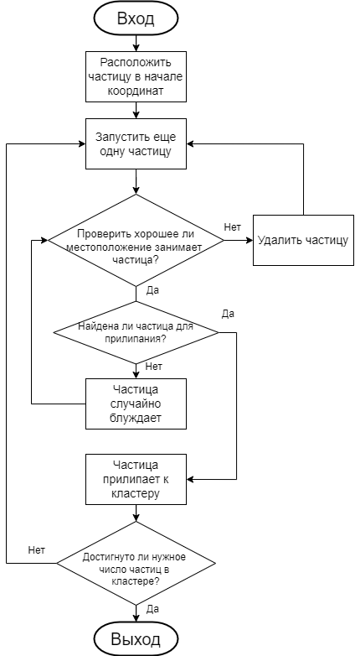
Блок-схема алгоритма модели DLA

5.2 Случайное блуждане
Обозначим $v^{u}=\left(0,1\right)$ , $v^{d}=\left(0,−1\right)$, $v^{r}=\left(1,0\right)$, $v^{l}=\left(−1,0\right)$ - шаг на 1 вверх, вниз, влево, вправо соответственно.
$\{S_{n}\}$ – ряд, описывающий случайное блуждание, $*=u,d,r,l$, $n$ – количество шагов
$$S_{n}=\sum_{i=1}^{n}{v_{n}^{*}},$$
$$P\left(v_{i+1}=v_{n}^{*}\right)=\frac{1}{4}$$

5.3 DLA кластер(Diffusion-Limited Aggregation)
using Plots
using Random
using ColorSchemes
# --------------------------------------------
# Diffusion-Limited Aggregation (DLA)
# --------------------------------------------
mutable struct DLACluster
size::Int
target::Int
grid::Matrix{Int}
particles::Vector{Tuple{Int,Int}}
end
function DLACluster(size=100, target=500)
grid = zeros(Int, size, size)
mid = size ÷ 2
grid[mid, mid] = 1
DLACluster(size, target, grid, [(mid, mid)])
end
function simulate!(dla::DLACluster)
directions = [(1,0), (-1,0), (0,1), (0,-1)]
while length(dla.particles) < dla.target
edge = rand(["top", "bottom", "left", "right"])
x, y = start_position(dla.size, edge)
while true
dx, dy = rand(directions)
x += dx
y += dy
if !check_bounds(dla.size, x, y)
break
end
if check_neighbors(dla.grid, x, y)
dla.grid[x, y] = 1
push!(dla.particles, (x, y))
break
end
end
end
end
function plot_dla(dla::DLACluster; filename="DLA_julia.png")
x = [p[1] for p in dla.particles]
y = [p[2] for p in dla.particles]
plt = scatter(y, x,
markersize=1,
color=:viridis,
legend=false,
axis=false,
grid=false,
title="DLA Cluster (Julia)",
aspect_ratio=1
)
savefig(plt, filename)
end
# Вспомогательные функции
function start_position(size, edge)
if edge == "top"
(rand(1:size), 1)
elseif edge == "bottom"
(rand(1:size), size)
elseif edge == "left"
(1, rand(1:size))
else
(size, rand(1:size))
end
end
check_bounds(size, x, y) = 1 ≤ x ≤ size && 1 ≤ y ≤ size
function check_neighbors(grid, x, y)
for dx in -1:1, dy in -1:1
(dx == 0 && dy == 0) && continue
nx, ny = x + dx, y + dy
1 ≤ nx ≤ size(grid, 1) && 1 ≤ ny ≤ size(grid, 2) && grid[nx, ny] == 1 && return true
end
false
end
# Запуск
Random.seed!(42)
dla = DLACluster(150, 3000)
simulate!(dla)
plot_dla(dla)

5.4 DLA кластер(Diffusion-Limited Aggregation)
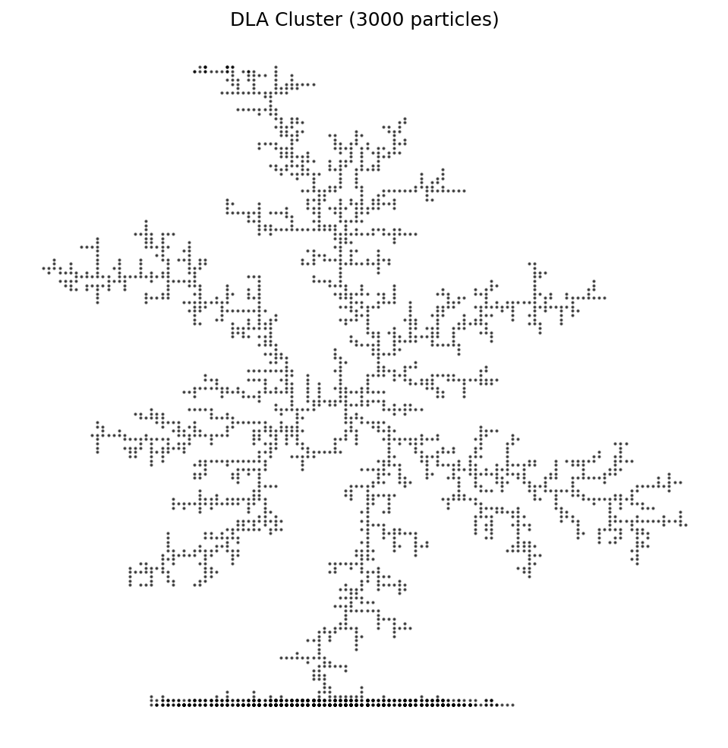
DLA кластер
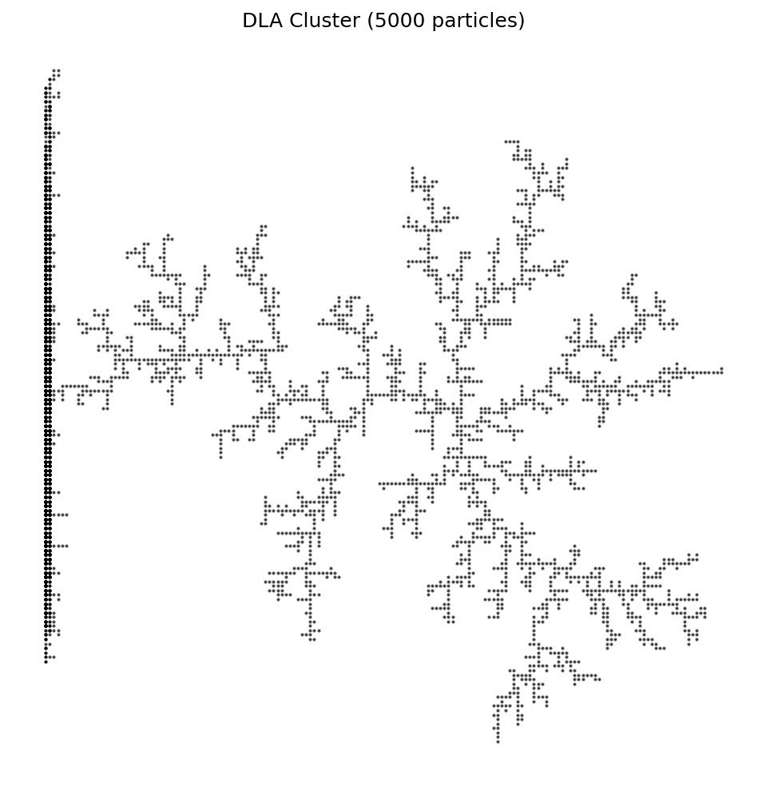
DLA кластер

5.5 BA(Ballistic Aggregation)
using Plots
using Random
using ColorSchemes
# =============================================
# Ballistic Aggregation (BA)
# =============================================
mutable struct BACluster
size::Int
target::Int
grid::Matrix{Int}
particles::Vector{Tuple{Int,Int}}
end
function BACluster(size=100, target=500)
grid = zeros(Int, size, size)
mid = size ÷ 2
grid[mid, mid] = 1
BACluster(size, target, grid, [(mid, mid)])
end
function simulate!(ba::BACluster)
while length(ba.particles) < ba.target
x, y = rand_start_position(ba.size)
prev = (x, y)
while check_bounds(ba.size, x, y)
dx = sign(ba.size÷2 - x)
dy = sign(ba.size÷2 - y)
x += dx
y += dy
if check_neighbors(ba.grid, x, y)
ba.grid[prev...] = 1
push!(ba.particles, prev)
break
end
prev = (x, y)
end
end
end
function plot_ba(ba::BACluster; filename="BA_julia.png")
x = [p[1] for p in ba.particles]
y = [p[2] for p in ba.particles]
plt = scatter(y, x,
markersize = 1.5,
color = :blues,
legend = false,
axis = false,
title = "Ballistic Aggregation",
aspect_ratio = 1
)
savefig(plt, filename)
end

5.6 BA(Ballistic Aggregation)
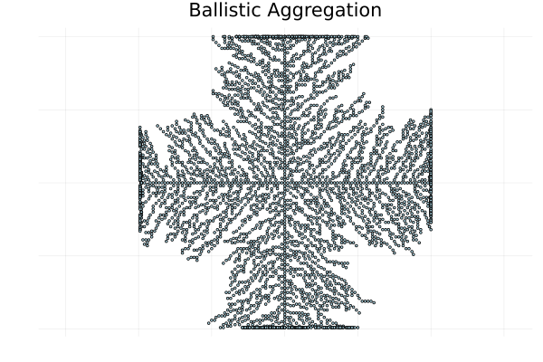
BA кластер

5.7 CLA кластер
mutable struct CLACluster
size::Int
target::Int
grid::Matrix{Int}
particles::Vector{Tuple{Int,Int}}
end
function CLACluster(size=100, target=500)
grid = zeros(Int, size, size)
mid = size ÷ 2
grid[mid, mid] = 1
CLACluster(size, target, grid, [(mid, mid)])
end
function simulate!(cla::CLACluster)
directions = [(-1,0), (1,0), (0,-1), (0,1)]
while length(cla.particles) < cla.target
# Старт с случайной позиции на границе
edge = rand(["top", "bottom", "left", "right"])
x, y = start_position(cla.size, edge)
while true
dx, dy = rand(directions)
x += dx
y += dy
if !check_bounds(cla.size, x, y)
break
end
if check_neighbors(cla.grid, x, y)
cla.grid[x, y] = 1
push!(cla.particles, (x, y))
break
end
end
end
end

5.8 CLA кластер(Chemically Limited Aggregationcluster)
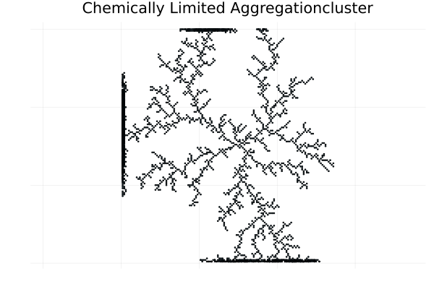
CLA кластер

5.9 CCA(Cluster-Cluster Aggregation)
# =============================================
# Cluster-Cluster Aggregation (CCA)
# =============================================
mutable struct ClusterCCA
particles::Vector{Tuple{Int,Int}}
position::Tuple{Float64,Float64}
velocity::Tuple{Float64,Float64}
end
struct CCA
size::Int
clusters::Vector{ClusterCCA}
end
function CCA(size=100, n_clusters=20)
clusters = [ClusterCCA(
[(rand(1:size), rand(1:size))],
(rand(1:size), rand(1:size)),
(randn(), randn())
) for _ in 1:n_clusters]
CCA(size, clusters)
end
function simulate!(cca::CCA, steps=100)
for _ in 1:steps
move_clusters!(cca)
merge_clusters!(cca)
end
end
function move_clusters!(cca::CCA)
for cluster in cca.clusters
x, y = cluster.position
vx, vy = cluster.velocity
x = mod(x + vx, cca.size)
y = mod(y + vy, cca.size)
cluster.position = (x, y)
end
end
function merge_clusters!(cca::CCA)
merged = Set{Int}()
new_clusters = ClusterCCA[]
for (i, c1) in enumerate(cca.clusters)
i in merged && continue
for (j, c2) in enumerate(cca.clusters[i+1:end])
dist = hypot(c1.position[1]-c2.position[1], c1.position[2]-c2.position[2])
if dist < 3.0
push!(merged, i)
push!(merged, i+j)
new_particles = vcat(c1.particles, c2.particles)
push!(new_clusters, ClusterCCA(
new_particles,
((c1.position[1]+c2.position[1])/2, (c1.position[2]+c2.position[2])/2),
((c1.velocity[1]+c2.velocity[1])/2, (c1.velocity[2]+c2.velocity[2])/2)
))
end
end
i ∉ merged && push!(new_clusters, c1)
end
cca.clusters = new_clusters
end
function plot_cca(cca::CCA; filename="CCA_julia.png")
plt = plot(legend=false, axis=false, aspect_ratio=1)
colors = ColorSchemes.rainbow
for (i, cluster) in enumerate(cca.clusters)
x = [p[1] for p in cluster.particles]
y = [p[2] for p in cluster.particles]
scatter!(plt, y, x,
markersize=1.2,
color=colors[(i % 10)+1]
)
end
savefig(plt, filename)
end

5.10 CCA(Cluster-Cluster Aggregation)
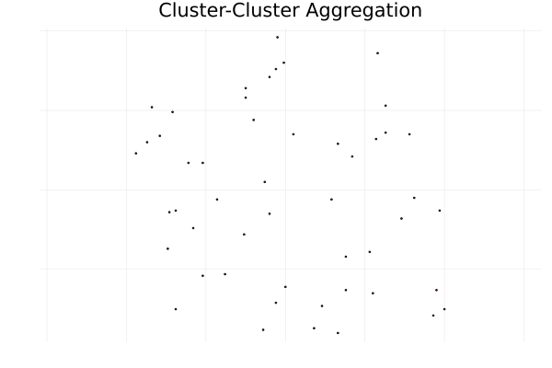
CCA кластер

5.11 Фрактальная размерность
При построении 17 моделей с ограничением по радиусу от 130 до 290 получили $D=1.717$.
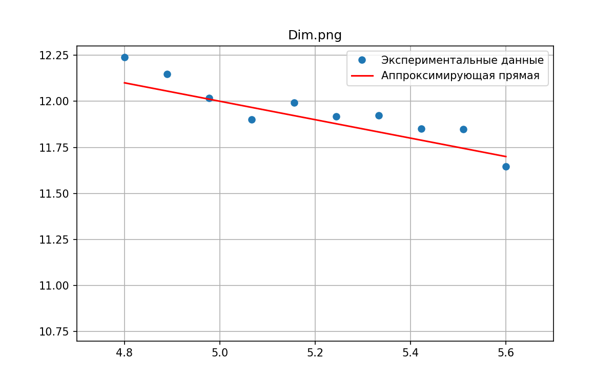
График зависимости числа частиц в кластере от радиуса гирации

5.12 CLA кластер

5.13 CCA (Cluster-Cluster Aggregation)
Основные этапы алгоритма: 1. Инициализация кластеров со случайными позициями 2. Движение кластеров с постоянной скоростью 3. Объединение при сближении (дистанция < 3.0) 4. Визуализация с цветовой дифференциацией
Особенности реализации: - Динамическое обновление позиций (mod() для границ) - Рекурсивное объединение кластеров - Автоматическая цветовая палитра (Rainbow) - Оптимизированная обработка коллизий
```julia mutable struct ClusterCCA particles::Vector{Tuple{Int,Int}} position::Tuple{Float64,Float64} velocity::Tuple{Float64,Float64} end
struct CCA size::Int clusters::Vector{ClusterCCA} end
function CCA(size=100, n=20) clusters = [ClusterCCA([(rand(1:size), rand(1:size))], (rand(1:size), rand(1:size)), (randn(), randn())) for _ in 1:n] CCA(size, clusters) end
function simulate!(cca, steps=100) for _ in 1:steps for c in cca.clusters x,y = c.position .+ c.velocity c.position = (mod(x, cca.size), mod(y, cca.size)) end merge_clusters!(cca) end end

6 Объединение кластеров
function merge_clusters!(cca) merged = Set{Int}() new_clusters = ClusterCCA[] # … (логика объединения) cca.clusters = new_clusters end

7 Выводы
- Построены модели DLA, BA, CLA, CCA
- Найдена фрактальная размерность, получившихся кластеров DLA
- Построен график зависимости числа частиц в кластере от радиуса гирации DLA

8 Список литературы
- Медведев Д.А. и др. Моделирование физических процессов и явлений на ПК: Учеб. пособие. Новосибирск: Новосиб. гос. ун-т, 2010. 101 с.
- Sander L.M. Diffusion-limited aggregation: A kinetic critical phenomenon? Contemporary Physics, 2000.

